

**Protokoll Erfahrungs- und Informationsaustausch**

**Pflege/Altenpflege**

**Mittwoch, 20.03.2019 Beginn: 14:00 Uhr Ende: 16:00 Uhr**

**Raum: 210**

Anwesend: Schell, Birkoben, Kuehl, Kreikemeyer, Dathe, Anders

Entschuldigt: Mahlmann

Protokollführung: Anders

**TOP 1 Begrüßung durch Frau Schell**

* Frau Schell begrüßt die Praxisanleiter/innen und Lehrkräfte und gibt einen Ausblick über den Verlauf der Sitzung.

**TOP 2 Vorstellung der Veränderung des Prüfungsablaufs durch Frau Birkoben**

* Vorbereitungszeit nur noch zwei Tage.
* Was ist zu beachten bei den Bewohnervorschlägen?
  + Schüler/innen dürfen die Bewohnervorschläge nicht kennen
  + Abgabe sieben Tage vor der Prüfung
  + Es müssen drei unterschiedliche Bewohnervorschläge (z.B. nicht dreimal Insulininjektion (dies hat sich nicht zum Vorjahr geändert))
  + Beim Bewohnervorschlag können die richtigen Namen verwendet werden
  + Einverständniserklärung bitte frühzeitig von der Einrichtung einholen
* Schüler/innen müssen die schriftliche Ausarbeitung ohne Hilfe selbst erstellen.
* NEU: In der Pflegeplanung müssen die für den Bewohner fünf wichtigsten AEDL´S enthalten sein.
* Die Schüler/innen stehen im Dienstplan sind aber während der Vorbereitung nicht einzuplanen. Nach der Prüfung haben die Schüler/innen frei.

**TOP 3 Abschlussprüfung nach dem Altenpflegegesetzt**

* Zulassung für die Abschlussprüfung erfolgt durch die Schule
* Neuerung: Schüler/innen bekommen ein Prüfungszeugnis. Dieses ergibt sich aus der Vornote und der Prüfungsleistung
* Praxisanleiter/innen sind beratendes Mitglied des Prüfungsausschusses
* Am Ende: Staatliche Anerkennung

**TOP 4 Generalistik**

* Einrichtungen sollten frühzeitig informieren, wie viele Auszubildende Sie für welchen Bereich aufnehmen könnten
* Schule übernimmt die Koordination
* Schüler/innen haben voraussichtlich gemeinsam Urlaub.
* Gespräche mit potentiellen Kindergärten findet von der Schule aus statt, Richtung Heilerziehungspflege wird fokussiert Ausschau gehalten
* Vorstellung Zeitstrahl Generalist (siehe Anhang)

**TOP 5 Wünsche und Fragen der Praxisanleiterinnen**

* Praxisanleiter/innen formulieren Wünsche für die bevorstehende Generalistik (siehe Anhang 2). Diese werden an Herrn Knäpper weitergegeben
* Herr Knäpper kommt das nächste Mal am 15.05.19 in die Schule
* Herr Knäpper bringt neue Flyer für die generalistische Ausbildung am 15.05.19 mit
* 25.09.19 Treffen mit Herrn Knäpper (Schwerpunkt Praxisanleiter/innen)
* 25% eines Einsatzes dürfen die Schüler/innen krank sein
* Praxisanleiter/innen würden einen Austausch im sechswöchigen Rhythmus als sinnvoll erachten
* Start der Ausbildung erfolgt immer zum 01.08.19 mit einem Spielraum von drei Monaten
* Zeitnahe Gespräche Praxisanleiter/innen und Schule (ggf. zu Beginn vier wöchiger Rhythmus, dann folgen größere Zeitabstände je nach Bedarf)
* Termine für zukünftige Arbeitskreise werden am 15.05.19 festgesetzt
* Protokolle sind auf der Homepage der BBS2 Osterode zu finden (siehe Anhang 1)

Anhang

A1

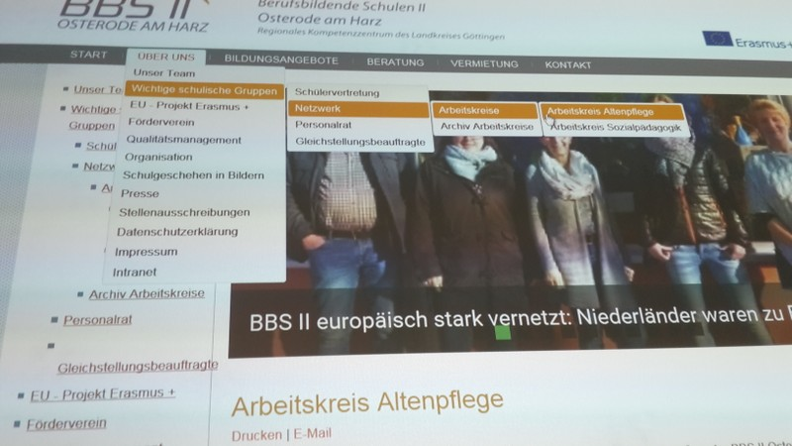

A2